Software Design Documents

Version 1.0
24 Aprile
Gestione Voli Compagnia Aerea
Andrea Ruffino
Esercizio di Software Engineering

Table of Contents
1 Introduction 2
2 System Overview 2
3 Models 2
3.1 Static Models 2
3.1.1 Use Cases Diagram 2
3.1.2 Class Diagram 2
3.1.3 Object Diagram 2
3.2 Dynamic Models 2
3.2.1 Sequence Diagrams 2
3.2.2 Activity Diagrams 2
3.2.3 State Machine Diagrams 2

1 Introduction

2 System Overview
Lo scopo del progetto è quello di descrivere tramite un insieme di modelli UML il “Software per una Gestione Volo Compagnia Aerea”, riferimento al documento “srs_p12_Ruffino_Andrea.odt”. In questa prima versione, rispetto al sistema descritto in “srs_p12_Ruffino_Andrea.odt”, si semplifica il documento trattando solo gli use cases “Prenotazione Volo” e I suoi due scenari alternativi “Cambiare Carta” e “Applica Sconto”

3 Models

3.1 Static Models

3.1.1 Use Cases Diagram
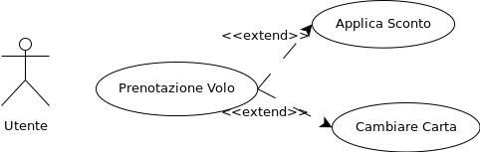

3.1.2 Class Diagram
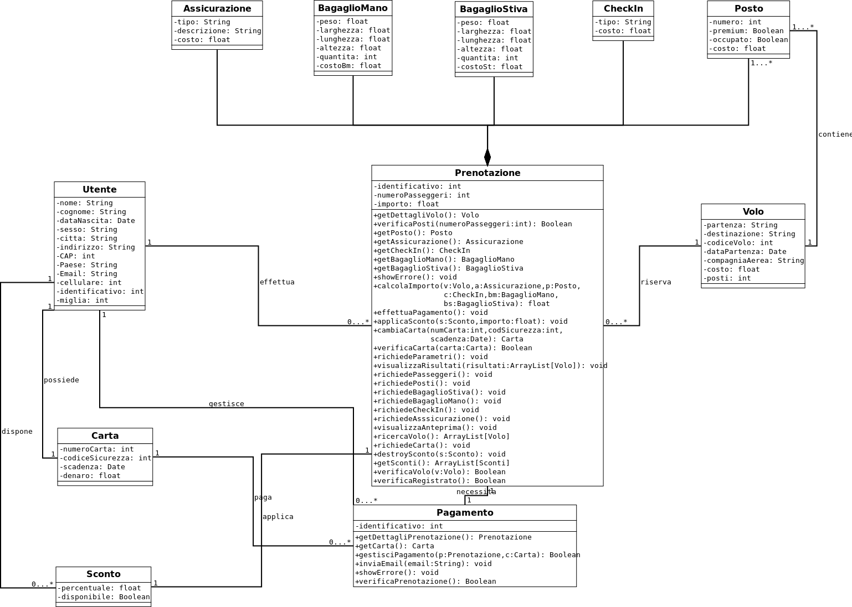

3.1.3 Object Diagram
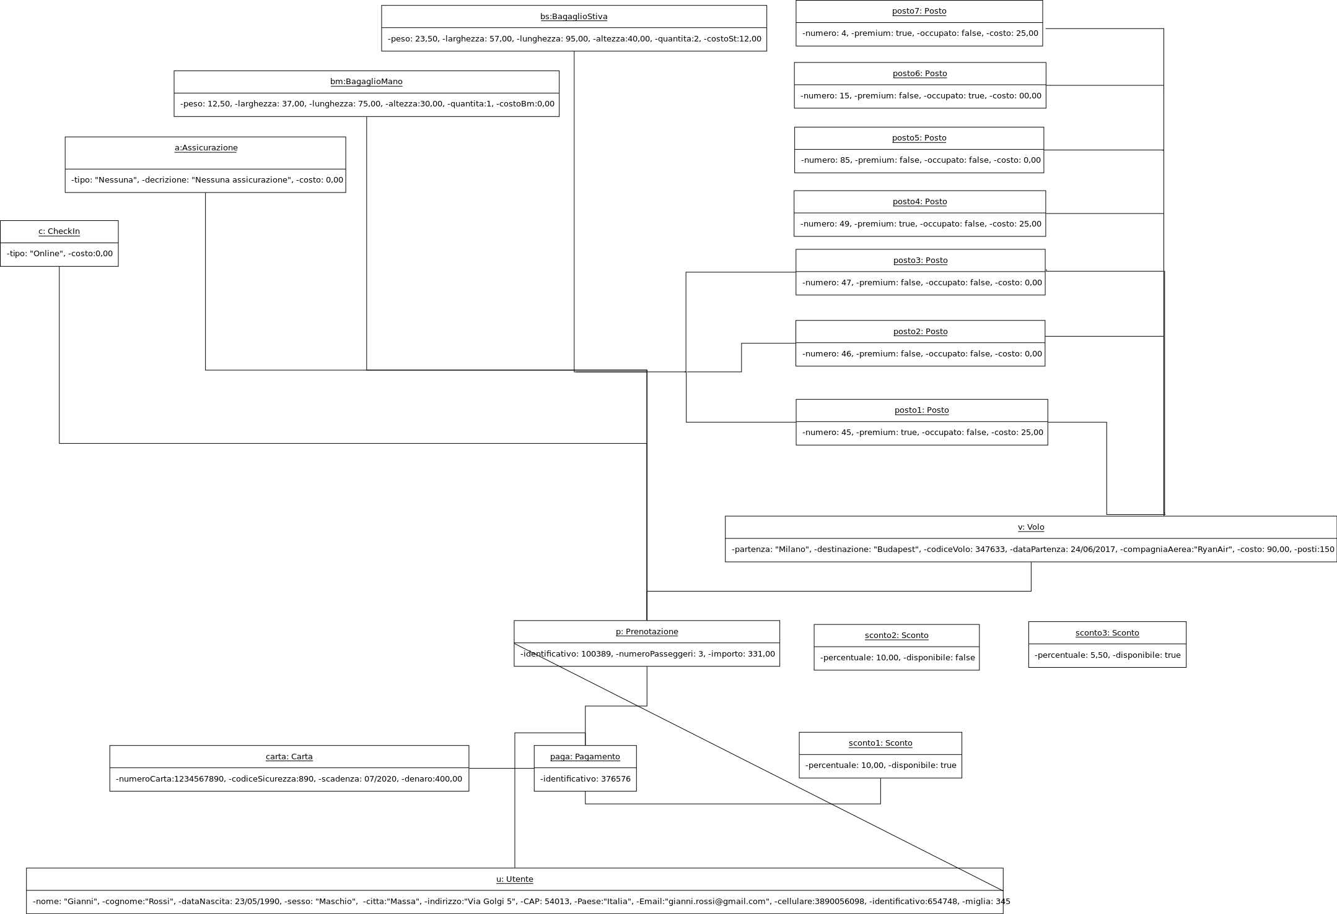

3.2 Dynamic Models

3.2.1 Sequence Diagrams

3.2.2 Activity Diagrams
Use case: Prenotazione Volo
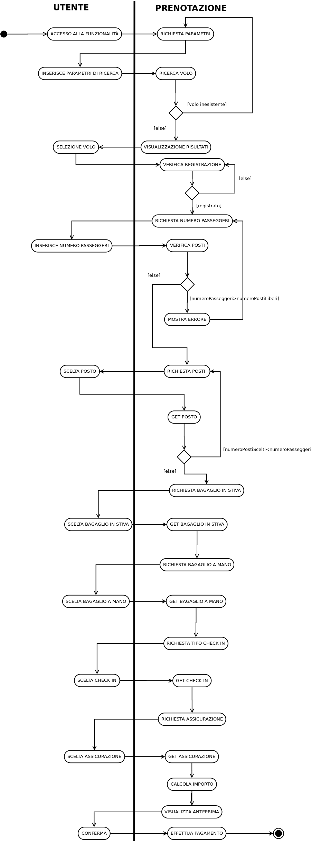
Use case: Cambiare Carta

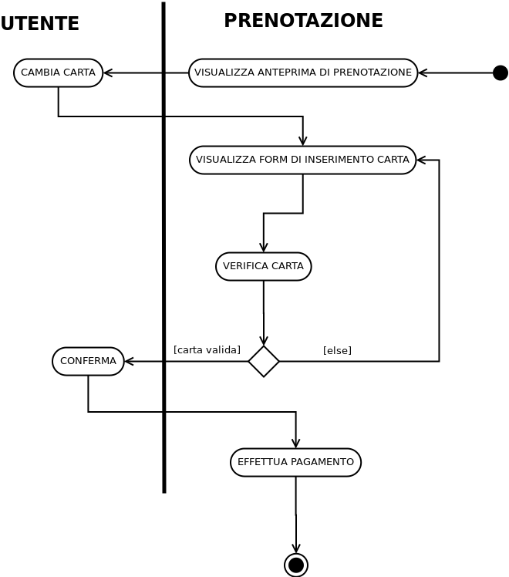

3.2.3 State Machine Diagrams
Use case: Applica Sconto
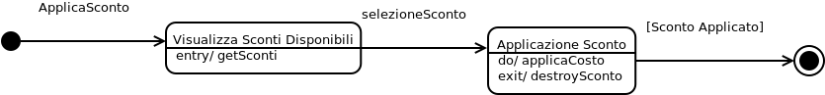

4 Vincoli Aggiuntivi

- “Una prenotazione non può mai essere più di uno sconto”
Context Prenotazione.applicaSconto(Sconto s, float importo):
post: self.getSconti = NULL

